Base de Datos

Introducción a
Las Bases de
Datos
Componentes básicos
de una Base de Datos
Tipos de Usuarios
Requerimientos de
construcción de una
Base de Datos
Simbología del álgebra
relacional
Elementos

Cualidades de la Información

Beneficios directos
Informáticos
Finales
Modelo de ANSI SPACK

Arquitectura de 3 niveles
Operadores aplicados a las BD

Operadores adicionales de consulta

COMPONENTES BASICOS DE LAS BASES DE DATOS

Desde tiempos antiguos, los datos (hechos, cifras, magnitudes, etc.) han sido registrados por el se humano en algún tipo de soporte (piedra, madera, papel, cerámica, etc.) a fin de que quedara constancia de un fenómeno, o idea, pero los datos deben ser interpretados (incorporándoles significado) para transformarlos en información útil.
Las cualidades que debe poseer la información y que hacen de ella un recurso fundamental de las organizaciones de los individuos son:

1.- Precisión: porcentaje de la información correcta sobre la información total del sistema. Si queremos que los resultados de la computadora sean precisos, debemos también suministrarle datos precisos.

2.- Oportunidad: tiempo transcurrido desde el momento en que se produjo el hecho que originó el dato, hasta el momento en el que la información se pone a disposición del usuario.

3.- Compleción: significa que la información ha de ser completa para poder cumplir sus fines. Por ejemplo, un informe que de emite con el objeto de que un directivo tome una decisión, ha de contener todos los elementos informativos necesarios para apoyar dicha decisión.

4.- Significado: debe poseer el máximo contenido semántico posible (significado inherente de los datos), ya que sin él no constituiría verdadera información. Un volumen de información justo es condición indispensable para que esta sea significativa.

5.- Integridad: toda la información contenida en el sistema debe se coherente en sí misma; esta cualidad coincide en parte con el concepto de precisión.

6.- Seguridad: la información ha de estar protegida frente a su deterioro (por causas físicas o lógicas) como frente a accesos no autorizados. Actualmente el concepto de seguridad comprende confidencialidad, disponibilidad e integridad.

Todo sistema de información formal (SI), se diseña a fin de satisfacerlas necesidades de información de una organización y está inmerso en ella. El SI ha de tomar los datos de entorno (medio ambiente) y sus resultados han de ser la información que dicha organización necesita para su gestión y toma de decisiones.

Las entradas del sistema son los elementos que se consumen o transforman en el proceso. Se corresponden con la materia prima en los procesos de fabricación; en el caso de los sistemas de información, serán los datos. Los SI se diferencian de otros sistemas porque en ellos las entradas no se consumen, solo se transforman sin destruirse, ya que quedan almacenadas en la base de datos del propio sistema.

Las salidas son los elementos que se crean en el proceso. Constituyen el producto terminado de los procesos de fabricación; en este caso la salida de la información

El procesador es el lugar donde se efectúa el tratamiento y comprende todos los elementos que participan en él sin transformarse ni crearse; es decir, a excepción las entradas y salidas.

En los SI existe un control externo, que son los órganos directivos de la organización que establece el marco en que se desenvuelve; pero al mismo tiempo tendrá que disponer en su interior de mecanismos autorreguladores mas o menos desarrollados que interpreten y detallen los ordenes de los órganos directivos.

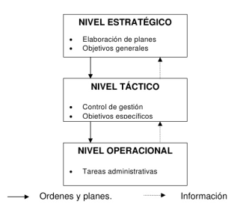
El SI puede ser comparado con un motor que impulsa la información, haciéndola circular por el organismo, distribuyéndola y aportándola a las áreas donde es necesaria. Para realizar esta función es preciso que el sistema recoja previamente los datos allí donde son generados y los procese para convertirlos en información útil.

Entre el SI y el organismo donde está inserto existe una mutua y estrecha interrelación; en realidad, es SI no es otra cosa que un subsistema de los varios que integran la organización.

Aun cuando los SI podrían no estar informatizados, siendo tratados manualmente, se apoyan en técnicas informáticas; y los tratamientos y recuperación de la información se realiza por medio de Sistemas de Gestión de Bases de Datos (SGBD)

CONCEPTOS DE BASES DE DATOS

Una base de datos (BD) es un conjunto de datos relacionados entre si. Por datos entendemos hechos conocidos que pueden registrarse y que tienen un significado implícito. Una BD tiene las siguientes propiedades:

- Representa algún aspecto del mundo real, en ocasiones llamado minimundo o universo de discurso. Las modificaciones del minimundo se reflejan en la BD
- En un conjunto de datos lógicamente coherentes, con cierto significado inherente. Una colección aleatoria de datos no puede considerarse propiamente una BD.
- Toda BD se diseña, construye y prueba con datos para un propósito específico.
- Está dirigida a un grupo de usuarios y tiene ciertas aplicaciones preconcebidas que interesan a dichos usuarios.

DEFINICICIÓN DE BASE DE DATOS

Colección o depósito de datos integrados, almacenados en soporte secundario (no volátil) y con redundancia controlada. Los datos que han de ser compartidos por diferentes usuarios y aplicaciones, deben mantenerse independientes de ellos, y su definición (estructura de la BD) única almacenada junto a los datos, ha de apoyar en un modelo de datos, el cual ha de permitir captar las interrelaciones y restricciones existentes en el mundo real. Los procedimientos de actualización y recuperación, comunes y bien determinados, facilitarán la seguridad la seguridad del conjunto de datos.

CONCEPTO DE SISTEMA GESTOR DE BASE DE DATOS

Se puede definir como un conjunto coordinados de programas, procedimientos, lenguajes, etc., que suministra a los distintos tipos de usuarios los medios necesarios para describir y manipular los datos almacenados e la base, garantizando su seguridad.

El SGBD junto con la BD y los usuarios constituyen el Sistema de Base de Datos

Ventajas de los sistemas de BD frente a los archivos clásicos

- Independencia de los datos respecto la los tratamientos y viceversa. La mutua independencia de los datos y tratamiento lleva a que un cambio en estos últimos no imponga un nuevo diseño de la BD. Por otra parte, la inclusión de nueva información, desaparición de otra, cambios en la estructura física, etc., no deben obligar a alterar los programas.
- Coherencia de resultados. Debido a que la información de la BD se recoge y almacena una sola vez, en los tratamientos se utilizan los mismos datos, por lo que los resultados de todos ellos son coherentes y perfectamente compatibles.
- Mejor disponibilidad de los datos para le conjunto de los usuarios. Cuando se aplica la metodología de BD, cada usuario ya no es propietario de sus datos, puesto que estos se comparten entre el conjunto de las aplicaciones, existiendo una mejor disponibilidad de los datos para todos los que necesiten de ellos, siempre que estén autorizados para su acceso
- Mayor valor informativo, puesto que la BD ha de ser reflejo del mundo real, en ella se recogen las interrelaciones entre los datos, por lo que el valor informativo del conjunto es superior a la suma del valor informativo de los elementos individuales que los constituyen.
- Mejor y más normalizada documentación de la información, la cual esta integrada con los datos. La documentación de los datos, realizada por el analista o programador, es en genera insuficiente, y a veces incluso inexistente, además no existe estandarización. Este problema se acentúa con las BD, ya que la misma base se incluyen no solo los datos, sino también la semántica de los mismos.
- Mayor eficiencia en la recolección, validación e introducción de los datos en el sistema. Al disminuir las redundancias (repeticiones), los datos se recolectan y validan una sola vez, aumentando así el rendimiento de todos los procesos previos a almacenamiento.
- Reducción del espacio de almacenamiento. La disminución de redundancia y la aplicación te técnicas de compactación, provoca en los sistemas de BD una mejor ocupación de almacenamiento secundario.

Inconvenientes de los sistemas de BD

- Instalación costosa. La implantación de un sistema de bd puede llevar un costo elevado tanto en equipo físico (nuevas instalaciones o ampliaciones), como en el lógico (sistemas operativos, programas, compiladores, etc.), además del costo de adquisición y mantenimiento de un SGBD.
- Personal especializado. Necesidad de contar con personal especializado para su manipulación
- Implantación larga y difícil. Las dificultades que van apareciendo durante su desarrollo llevan a que se rebasen los plazos inicialmente previstos.
- Falta de rentabilidad a corto plazo. El costo en personal y equipos, así como el tiempo que tarda en estar en operación, hacen que no resulte rentable a corto plazo, sino a medio o incluso, a largo plazo.
- Escasa estandarización al crear BD que facilite a los usuarios el manejo de estos sistemas, empieza ya a corregirse al ir apareciendo estándares, sobre todo para BD relacionales y orientadas a objeto.
- Desfase entre teoría y práctica. Varios aspectos de los SGBS son todavía sólo teóricos, ya que se ha generado más fundamento teórico que práctico
Equivalencia entre la terminología empleada para referirnos a tablas, archivos y el modelo relacional.

TABLA | ARCHIVO | RELACIÓN
FILA | REGISTRO | TUPLA
COLUMNA | CAMPO | ATRIBUTO
Nº DE COLUMNAS | Nº DE CAMPOS | GRADO
Nº DE FILAS | Nº DE REGISTRO | CARDINALIDAD

Las operaciones típicas que realiza un SGBD pueden resumirse en las que afectan la integridad de los datos (o a todos los registros de un determinado tipo) y las que tienen lugar sobre registros concretos.

Funciones esenciales.
- Definición o descripción: permite al diseñador especificar los elementos de datos que la integran, su estructura y las relaciones que existen entre ellos, las reglas de integridad semántica, así como las características de tipo físico y las vista lógicas de los usuarios.

Esta función es realizada por el leguaje de descripción o definición de datos (LDD) propio de cada SGBD; suministra los medios para definir las tres estructuras de datos:
- externa (estructura lógica del usuario)
- lógica global (esquema conceptual)
- interna (estructura física)
Especificando las características de los datos a cada uno de estos niveles.
Para el nivel interno, se ha de indicar el espacio (volúmenes, cilindros y pistas) reservado para la base, la longitud de los campos, su modo de representación (decimal, alfanumérico, binario, etc.). Además se debe definir los os, índices, etc.
Para las estructuras externa y lógica global, debe proporcionar los instrumentos para la definición de los objetos (entidades, tablas, tuplas, etc.), así como su identificación, atributos de los mismos, interrelaciones entre ellos, autorizaciones de accesos, etc.

- Manipulación: Después de describir la BD, hay que introducir los datos en las estructuras creadas. Los usuarios tendrán necesidad de:

- Consulta
- Totalidad de los datos: se recuperan todos los datos de la BD o todos los de un determinado tipo.
- Consulta selectiva: localización de registros que cumplan con determinada condición (criterio de selección)
- Actualización
- Inserción: cuando aparezcan nuevos elementos.
- Borrado: cuando haya que quitar ciertos elementos.
- Modificación: cambios en algunos registros.
La función de manipulación se llevará a cabo por medio del lenguaje de manipulación de datos (LMD).

- Control: Reúne todas las interfaces que necesitan los diferentes usuarios para comunicarse con la base y proporcionar un conjunto de procedimientos que facilitan la tarea del administrador.
En la mayoría de los SGBD existen funciones de servicio, como cambiar la capacidad de los archivos, obtener estadísticas de utilización, cargar archivos y principalmente las relacionadas con la seguridad física (copias de seguridad, rearranque en caso de caída del sistema, etc.) y de protección frente a accesos no autorizados.

DESCRIPCIÓN
- Permite describir
  - Los elementos de datos con
    - Su estructura
    - Sus interrelaciones
    - Sus validaciones
- A tres niveles
  - Externo
  - Lógico global
  - Interno
Mediante un LDD

MANIPULACIÓN

- Permite sobre los datos de la base
  - Buscar
  - Añadir
  - Suprimir
  - Modificar
Mediante un LMD
- Lo cuál supone:
  - Definir un criterio de selección (responsabilidad del usuario)
  - Definir la estructura externa a recuperar (responsabilidad de usuario)
  - Acceder a la estructura física (responsabilidad del sistema)

CONTROL

- Reúne la interfaces de los usuario
- Suministra procedimientos para el administrador

TIPOS DE USUARIOS

Usuarios informáticos: tienen a su cargo tareas de creación y mantenimiento de la BD. Así como la realización de procedimientos y programas que necesiten los usuarios finales.
Se clasifican en:
- Diseñadores: tienen la responsabilidad de identificar los datos que han de estar contenidos en la BD, así como determinar las estructuras más apropiadas para satisfacer las necesidades de los usuarios. Según la fase donde intervienen, se clasifican en:
  - Diseñadores lógicos: mantienen constantes entrevistas con los usuarios a fin de que la BD represente lo más fielmente posible el mundo real que trata de recoger, ya que deben decidir qué tipos de datos va a estar contenidos en la BD. Persiguen un objetivo de eficacia de la BD.
  - Diseñadores físicos: transformarlas estructuras lógicas en físicas, las cuales deben proporcionar la mayor eficiencia, minimizando el tiempo de respuesta y el consumo de recursos.
- Administradores: Su misión es la vigilancia y gestión de los datos para que no se destruyan ni contaminen, perdiendo su confidencialidad, disponibilidad, e integridad.
  - El administrador es responsable de establecer el sistema de autorizaciones de acceso y deberá coordinar y controlar su uso.
  - Deberá ocuparse del buen funcionamiento de todo el sistema, sin que se produzcan paradas, de modo que se proporcionen los tiempos adecuados de respuesta.
- Analistas y Programadores: tienen a su cargo el análisis y la programación de la tareas que no pueden ser llevadas a cabo por los usuarios finales, para lo cual desarrollan procedimientos y programas que ponen a disposición de los usuarios finales con el propósito de facilitarles su trabajo.

- Usuarios Finales: Son aquellos que tienen que acceder a los datos porque los necesitan para llevar a cabo sus actividades, se les puede clasificar en:

      - Habituales: suelen hacer consultas y/o actualizaciones de la BD como parte cotidiana de su trabajo. Utilizan por lo regular menús preparados por el analista y/o programadores para facilitarles su interrelación con la computadora. Dentro de este grupo se distingue a los capturistas, cuya labor consiste en actualizar la BD.
      - Esporádicos: Usuarios que no hacen un uso cotidiano de la computadora, pero es posible que requieran información diferente en cada ocasión. Suelen ser gerentes de nivel medio o alto.
      - Simples o paramétricos: Realizan transacciones programadas, su trabajo es de consultas y actualizaciones constantes de la BD, por ejemplo, encargados de reservaciones de líneas aéreas, hoteles, cajeros etc.
      - Autónomos: emplean BD personalizadas gracias a los paquetes comerciales que cuentan con interfaces de fácil uso, basadas en menús o en gráficos. En estos se encuentran los usuarios de paquetes fiscales que almacenan diversos datos financieros personales para fines fiscales, entre otros.

REQUERIMIENTOS DE CONTRUCCIÓN

VISTA EXTERNA 1
VISTA EXTERNA n
NIVEL
EXTERNO

Esquema conceptual
NIVEL
CONCEPTUAL

Esquema interno
NIVEL
INTERNO

BD Alnacenada

El nivel externo o de vistas incluye varios esquemas externos o vistas de usuarios. Cada esquema externo describe la parte de la base de datos que interesa a un grupo de usuarios determinado y le oculta el resto de la base de datos.

El nivel conceptual tiene un esquema conceptual que describe la estructura de toda la base de datos para la comunidad de usuarios. El esquema conceptual oculta los detalles de la estructuras físicas de almacenamiento y se concentra en describir entidades, tipos de datos, vínculos, operaciones de los usuarios y restricciones.

El nivel interno tiene un esquema interno que describe la estructura física de almacenamiento de la base de datos, este esquema emplea un modelo físico de los datos y describe todos los detalles para su almacenamiento así como los caminos de acceso para la base de datos.

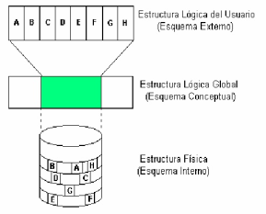
Modelos de datos

Se puede definir como un conjunto de conceptos, reglas y convenciones que nos permiten describir y manipular (consultar y actualizar) los datos de un cierto mundo real que deseamos almacenar en la base de datos.

Es un conjunto de conceptos que permiten describir a distintos niveles de abstracción, la estructura de BD, la cual denominamos esquema. Según el nivel de abstracción, el modelo que permite su descripción será externo, global o interno, cada uno de los cuales ofrece distintos elementos de descripción, los modelos externos nos permiten representar los datos que necesitan los usuarios, en particular con las estructuras propias del leguaje de programación que va a emplear. Los modelos globales ayudan a describir los datos para el conjunto de usuarios, esto es, la información a nivel de empresa; y por último, los modelos internos (también llamados físicos) están orientados a la máquina, siendo sus elementos de descripción punteros, índices, etc.

Los modelos de datos son un eficaz instrumento en el diseño de base de datos

Modelo externo: Punto de vista de cada usuario en particular. Eficiencia humana

Modelo global: Punto de vista del conjunto de usuarios (empresa). Eficiencia informativa.
- Conceptual: enfocados a describir el mundo real con independencia de la computadora.
- Convencionales o lógicos: también llamados modelos de BD. Implementados en SGBD
  - Jerárquico
  - CODASYL (Red)
  - Relacional

Modelo interno: punto de vista de la computadora. Eficiencia de los recursos informáticos.

MODELO
DE
DATOS
MUNDO
REAL
ESTRUCTURA
DE DATOS
(ESQUEMA)

El SGBD no interpreta los conceptos del esquema conceptual, por lo cual es necesario pasar a una descripción en términos propios del SGBD, para almacenar los datos necesarios en la estructura física previamente definida, donde tendremos cadenas de bits, totalmente carentes de significado si no disponemos de los medios que nos permitan recorrer el camino inverso, pasando de nuevo al mundo real con ayuda del lenguaje de manipulación, por medio de la cuál actualizaremos o recuperaremos los datos almacenados en la base, reincorporándoles su contenido semántico y obteniendo la información que necesita el usuario.

Las herramientas CASE proporcionan una importante ayuda en el diseño de BD, al disponer de modelos de datos semánticos (en general basados en el modelo E/R) que facilitan el diseño conceptual y realizan la transformación al modelo relacional propio de los productos comerciales mas extendidos.

Proceso para diseñar bases de datos

- Obtener el esquema conceptual
- Aplicando reglas del modelo de datos propio del SGBD que se va a utilizar, se obtiene el esquema lógicos (también llamado esquema de base de datos).
- Definir el esquema interno, donde el objetivo es conseguir la máxima eficiencia de frente a la computadora y al problema específico.
- Implementación de la base de datos física en los soportes secundarios.
- La estructura física se ha de rellenar con los valores (concurrencias o instancias) que se obtienen por observación de los sucesos del mundo real.

Se puede considerar que los usuarios, en la arquitectura a tres niveles, están aislados de los datos almacenados físicamente en la máquina por las pantallas x1 y x2 (como se observa en la figura siguiente), que representan dos funciones de correspondencia. La primera, que representa la independencia lógica, realiza la transformación de la estructura conceptual (EC) a los esquemas externos (EE) y la segunda, que representa la independencia física, realiza la transformación del esquema interno (EI) al conceptual.

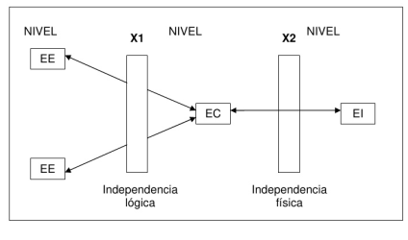
El concepto de independencia de datos es complejo y difícil de delimitar y tampoco es fácil diferenciarlo de flexibilidad, versatilidad y otros conceptos estrechamente relacionado con él. Implica la separación entre el almacenamiento y la organización lógica de los datos tal como éstos se contemplan por los distintos programas de aplicación que hacen uso de la base de datos, con lo que se consigue:

- Unos mismos datos se presentarán de distintas formas según las necesidades de los usuarios.
- el almacenamiento de los datos, su estructura lógica y los programas de aplicación serán independientes unos de otros, de modo que un cambio en uno de ellos no obliga a modificar los demás.

La independencia de los datos es la capacidad de un SGBD para permitir que las referencias a los datos almacenados, especialmente en los programas y en sus descripciones de datos, estén aisladas de los cambios y de los diferentes usos en el entorno de datos, como pueden ser; la forma de cómo se almacenan dichos datos, el modo de compartirlos con los programas y como se reorganizan para mejorar el rendimiento del sistema de base de datos.

La independencia de descripción permite separar la definición de los datos a nivel físico y a nivel lógico, mientras que la independencia de manipulación se refiere a los programas de aplicación con respecto a los caminos de acceso y al soporte físico donde se almacenan los datos..

Entre las interfaces de usuario que ofrecen los SGBD están:

- Basadas en menús. Presentan al usuario listas de opciones, llamada menús que guían a usuario para formular solicitudes. Los menús hacen innecesario memorizar las ordenes y la sintaxis específica de un leguaje de consulta

- Gráficas. Suelen presentar al usuario esquemas en forma de diagrama para que se especifique la consulta manipulando el diagrama. En muchos casos las interfaces gráficas se combinan con las de menús. Casi todas estas interfaces se vales de un dispositivo apuntador como el Mouse.

- Basadas en las formularios. Presentan un formulario a cada usuario, este llena todos los espacios del formulario para insertar datos nuevos, o bien llenar sólo ciertos espacios. Los formularios suelen diseñarse y programarse par los usuarios simples como interfaces de transacciones programadas. Muchos SGBD cuentan con los lenguajes de especificación de formularios, con los que los programadores pueden especificar dichos formularios

- Lenguaje natural. Aceptan solicitudes escritas en inglés o en algún otro idioma e intentan entenderlas. La interfaz consulta las palabras de su esquema y también un conjunto de palabras estándar, para interpretar la solicitud. Si la interpretación tiene éxito, la interfaz genera una consulta de alto nivel que corresponde a la solicitud en lenguaje natural y la envía a la SGBD para su procesamiento; en caso contrario, se inicia un diálogo con el usuario para esclarecer la solicitud.

- Usuarios paramétricos. Estos usuarios, a los que pertenecen los cajeros de un banco, a menudo tienen un conjunto pequeño de operaciones que deben realizar repetidamente. Los analistas de sistemas y los programadores diseñan e implementan una interfaz especial donde se incluyen un conjunto reducido de órdenes abreviadas, con el fin de reducir al mínimo el número de digitaciones requeridas para cada solicitud, como por ejemplo: programar teclas de funciones.

- Los sistemas de bases de datos contienen ordenes privilegiadas que solo el personal de DBA (administrador de base de datos) puede utilizar. Entre ellas están órdenes para crear cuentas, establecer los parámetros del sistema, otorgar autorizaciones a las cuentas, modificar los esquemas y reorganizar la estructura de almacenamiento de una base de datos.

La independencia físico/lógica ha permitido algunos cambios:
- Cambios en aspectos lógicos

  - En los campos. Cambios en los nombres, tamaño, tipo, modo de cálculo, contraseñas, etc. Además, a nivel externo, pueden producirse cambios en la presentación de los datos.

  - En los registros. Cambios en los nombres, introducción de nuevos campos, borrado de los mismos, alteración del orden en que aparecen los campos en un registro, división de un tipo de registro en dos (normalización), unión de dos tipos de registros en uno, contraseñas, etc.

- Cambios en aspectos físicos:

  - Tamaño de bloques, longitud de los registros almacenados, pasar los registros de longitud fija a longitud variable, métodos de direccionamiento, tratamiento de desbordamientos, inserciones y eliminaciones, ubicación de los conjuntos de datos en diferentes volúmenes, introducir o borrar índices, cambiar o introducir técnicas de comparación, cambiar o introducir técnicas criptográficas, determinar la longitud de la pista, número de pistas/cilindro, sistemas operativos, dirección de dispositivos, etc.

La siguiente figura muestra el núcleo del SGBD, que está en mayor o menor medida soportado por el sistema operativo; sobre éste núcleo sitúa el diccionario (llamado también catálogo o metabase). El conjunto de herramientas y facilidades que parecen en la figura facilitan el acceso la los datos, sea directamente (facilidades de usuario), o mediante las aplicaciones desarrolladas por los informáticos con la ayuda de generadores de aplicaciones, precompiladotes, etc.

Facilidades de usuario

Generadores de aplicación

Exportador /
Importador

Generadores
De Informes
DICCIONARIO DE RESURSOS DE LA INFORMACION

CATÁLOGO
NÚCLEO DEL SGBD

LENGUAJE DE SGBD

SISTEMA OPERATIVO

Precompiladores
De lenguaje

DATOS

Utilidades
Del SGBD

Ayudas al
Diseño
(CASE)

Aplicaciones Desarrolladas

Otros componentes (como las utilidades y el exportados/ importador) facilitan las tareas del administrador o ayudan a realizar el diseño de la base de datos (herramientas CASE (computer arded software engineering – Ingeniería de sistemas Asistida por Computadora)

ALGEBRA RELACIONAL

El modelo relacional lleva asociado a su parte estática (estructura y restricciones) una dinámica que permite la transformación entre estados de la BD. Esta transformación de un estado de origen a un estado objetivo se realiza aplicando un conjunto de operadores, mediante los cuales se llevan a cabo las siguientes operaciones.
- Inserción de tuplas
- Borrados de tuplas
- Modificación de tuplas
- Consulta

Una relación se defina como un conjunto de tuplas., donde todos los elementos de un conjunto son distintos, por lo tanto, todas las tuplas de una relación deben ser distintas, esto significa que no puede haber dos tuplas que tengan la misma combinación de valores para todos sus atributos Matemáticamente, los elementos de un conjunto no están ordenados; por lo tanto las tuplas de una relación no tienen un orden específico , pero ésta intenta representar los hechos a un nivel lógico o abstracto donde podemos especificar muchos ordenamientos lógicos en una relación. Cuando una relación se implementa en forma de archivo, se puede especificar un ordenamiento físico para los registros del archivo, de manera similar, cuando presentamos una relación en forma de tabla, las filas se muestran en cierto orden.
Para manipular relaciones completas, el álgebra relacional proporciona una serie de operadores que podemos clasificar en:

- Operadores primitivos
  - Unarios: tienen como operando una única relación
    - Restricción (σ)<condición de selección>(nombre de la relación>

Ejemplo: considerando la relación

EMPLEADO
NOMBREP | NDEP | SALARIO | SEXO
PEDRO | 5 | 12000 | M
IGANCIO | 5 | 16000 | M
JOAQUIN | 4 | 10000 | M
IVANA | 4 | 17200 | F
MARIA | 5 | 15200 | F
JOSE | 5 | 10000 | M
ALEJANDRO | 4 | 10000 | M
DENISE | 1 | 22000 | F

La operación:
σ(NDEP=4 Y SALARIO > 10000) O (NDEP=5 Y SALARIO>12000) (EMPLEADO)
daría la siguiente relación:
NOMBREP | NDEP | SALARIO | SEXO
IGANCIO | 5 | 16000 | M
IVANA | 4 | 17200 | F
MARIA | 5 | 15200 | F

        - Proyección (π). Selecciona ciertas columnas de la tabla y desecha las demás, eliminando las tuplas duplicadas que hubieran podido resultar.
Notación: π<lista de atributos>(nombre de la relación)
EMPLEADO
NOMBREP | NDEP | SALARIO | SEXO
PEDRO | 5 | 12000 | M
IGANCIO | 5 | 16000 | M
JOAQUIN | 4 | 10000 | M
IVANA | 4 | 17200 | F
MARIA | 5 | 15200 | F
JOSE | 5 | 10000 | M
ALEJANDRO | 4 | 10000 | M
DENISE | 1 | 22000 | F

La operación:

π SALARIO, SEXO, NOMBRE (EMPLEADO)
daría la siguiente relación:
SALARIO | SEXO | NOMBREP
12000 | M | PEDRO
16000 | M | IGANCIO
10000 | M | JOAQUIN
17200 | F | IVANA
15200 | F | MARIA
10000 | M | JOSE
10000 | M | ALEJANDRO
22000 | F | DENISE

Se pueden efectuar operaciones combinadas, por ejemplo proyectar una relación después de efectuar alguna selección.

Considerando la relación EMPLEADO, el resultado de la operación:

π NOMBRE, SALARIO (σ NDEP=5 (EMPLEADO))

daría como resultado:
NOMBREP | SALARIO
PEDRO | 12000
IGANCIO | 16000
MARIA | 15200
JOSE | 10000

Si queremos cambiar los nombres de los atributos de una relación que resulte de aplicar una operación de álgebra relacional, bastará con que incluyamos una lista de los nuevos nombres de atributos entre paréntesis. Ejemplo

TEMP σ NDEP=5(EMPLEADO)

NUEVO (NOMPILA, SEX, SUELDO) π NOMBREP, SEXO, SALARIO (TEMP)

NUEVO
NOMPILA | SEX | SUELDO
PEDRO | M | 12000
IGANCIO | M | 16000
MARIA | F | 15200
JOSE | M | 10000

- BINARIOS: se aplican a dos relaciones que deberán tener el mismo tipo de tuplas; esta condición se denomina compatibilidad de unión.

Tomando como base las relaciones ESTUDIANTE Y PROFESOR se mostrarán los resultados obtenidos al realizar las siguientes operaciones:

ESTUDIANTE

NOM_EST | APEL_EST
TOMAS | CASCO
JUAN | LIENDRO
DANIELA | GONZALEZ
RUBÉN | BLADES
ALEJANDO | MONTES
ARIEL | JIMENEZ
ERNESTO | GOMEZ

PROFESOR
NOMBRE | APELLIDO
GUILLERMO | PUY
HORACIO | AMORENA
TOMAS | CASCO
MATIAS | ARELLANO
JUAN | LIENDRO

- Unión (υ). La unión de dos relaciones r1 y r2 con esquemas compatibles R1 y R2, es otra relación definida sobre el mismo esquema de relación y cuya extensión estará constituida por el conjunto de tuplas que pertenezcan a r1 y r2 (se eliminarán las tuplas duplicadas puesto que se trata de un conjunto).

Ejemplo
ESTUDIANTE υ PROFESOR
NOM_EST | APEL_EST
TOMAS | CASCO
JUAN | LIENDRO
DANIELA | GONZALEZ
RUBÉN | BLADES
ALEJANDO | MONTES
ARIEL | JIMENEZ
ERNESTO | GOMEZ
GUILLERMO | PUY
HORACIO | AMORENA
MATIAS | ARELLANO

- Diferencia (). La diferencia de dos relaciones r1 y r2 con esquemas compatibles R1 y R2, es otra relación definida sobre el mismo esquema de relación y cuya extensión estará constituida por el conjunto de tuplas que pertenezcan a r1 pero no a r2.

Ejemplo:
ESTUDIANTE - PROFESOR
NOM_EST | APEL_EST
DANIELA | GONZALEZ
RUBÉN | BLADES
ALEJANDO | MONTES
ARIEL | JIMENEZ
ERNESTO | GOMEZ

- Producto Cartesiano Generalizado (X). el producto cartesiano generalizado de dos relaciones de cardinalidades m1 y m2 es una relación definida sobre la unión de los atributos de ambas relaciones y cuya extensión estará constituida por las m1 x m2 tuplas formadas concatenando (uniendo) cada tupla de la primera relación con cada una de las tuplas de la segunda. No se exige que las dos relaciones sean compatibles en sus esquemas.
Ejemplo:

SOCIO
NOMBRE | DOMICILIO
ZARATE | JUNCAL 1248
GOMEZ | PARAGUAY 2578
MIGUENZ | JUNIN 1250

LIBRO
TITULO | AUTOR | EDITORIAL
DUNE | HERBERT | LOS JET
EL HOBBIT | TOLKIEN | MINOTAURO

La operación SOCIO X LIBRO daría:

NOMBRE | DOMICILIO | TITULO | AUTOR | EDITORIAL
ZARATE | JUNCAL 1248 | DUNE | HERBERT | LOS JET
ZARATE | JUNCAL 1248 | EL HOBBIT | TOLKIEN | MINOTAURO
GOMEZ | PARAGUAY 2578 | DUNE | HERBERT | LOS JET
GOMEZ | PARAGUAY 2578 | EL HOBBIT | TOLKIEN | MINOTAURO
MIGUENZ | JUNIN 1250 | DUNE | HERBERT | LOS JET
MIGUENZ | JUNIN 1250 | EL HOBBIT | TOLKIEN | MINOTAURO

- Operadores derivados

Combinación (⋈ ). También llamado reunión; las combinaciones de dos relaciones respecto a una cierta condición de combinación, es otra relación constituida por todos los pares de tuplas concatenadas, tales que, en cada par, las correspondientes tuplas satisfacen la condición especificada. Entre las funciones que pueden aplicarse a colecciones de valores numéricos están SUMA, PROMEDIO, MAXIMO Y MINIMO. La función CUENTA sirve para contar tuplas. Puesto que uno de cada par de atributos con valores idénticos es superfluo, se ha creado una nueva operación (*), para deshacerse del segundo atributo en una condición de equirreunión (=).

Notación: R1 ⋈ <condición de reunión> R2

Ejemplo: Dadas las relaciones AUTOR y LIBRO realizar la combinación que se indica:

AUTOR
NOMBRE | NACIONALIDAD
LAGUNA | NORTEAMERICANO
KURTZ | INGLES
BADELL | ITALIANO

LIBRO
LIBRO | AUTOR | EDITORIAL
HTML | LAGUNA | TRILLAS
FOX PRO | BADELL | Mc GRAW HILL
INTERNET | LAGUNA | TRILLAS

AUTOR LIBRO
AUTOR.nombre = LIBRO.autor)
NOMBRE | NACIONALIDAD | LIBRO | EDITORIAL
LAGUNA | NORTEAMERICANO | HTML | TRILLAS
KURTZ | INGLES | FOX PRO | Mc GRAW HILL
BADELL | ITALIANO | INTERNET | TRILLAS

- Intersección (). El resultado de esta operación, es una relación que incluye a las tuplas que están tanto en r1 como en r2
Ejemplo:

ESTUDIANTE PROFESOR
NOM_EST | APEL_EST
TOMAS | CASCO
JUAN | LIENDRO

- División (÷). La división e una relación R1 (dividendo) por otra R2 (divisor) es una relación R (cociente) tal que, al realizarse su combinación con el divisor, todas las tuplas resultante se encuentra en el dividendo. Es un operador muy útil para simplificar consultas, evitando tener que hacer la consulta especificando el conjunto de operaciones anteriores.
Ejemplo. Obtener los autores que han publicado en las editoriales trillas y minotauro

AUTOR_EDITORIAL
NOMBRE | NACIONALIDAD | EDITORIAL
LAGUNA | NORTEAMERICANO | TRILLAS
KURTZ | INGLES | CECSA
BADELL | ITALIANO | Mc GRAW HILL
RUIZ | MEXICANO | TRILLAS
MENDOZA | ESPAÑOLA | RAMA
GOMEZ | MEXICANO | PORRUA
LAGUNA | NORTEAMERICANO | CECSA

EDITORIAL
EDITORIAL
TRILLAS
CECSA

AUTOR_EDITORIAL ÷ EDITORIAL
NOMBRE | NACIONALIDAD
LAGUNA | NORTEAMERICANO

- Operadores Adicionales de Consulta
  - Agrupación (group by). Para aplicar funciones de agregación (frecuencia, suma, media, etc.), podemos agrupar tuplas en subconjuntos que posean valores comunes de ciertos atributos.

AUTOR_ARTIC
NOMBRE | NACIONALIDAD | NUMART
LAGUNA | NORTEAMERICANO | 27
GOMEZ | MEXICANO | 10
CRUZ | MEXICANO | 14
MENDOZA | ESPAÑOLA | 9
MARTINEZ | MEXICANO | 8
SMITH | NORTEAMERICANO | 29

AUTOR_ARTIC AGRUPACIÓN_POR nacionalidad, MEDIA (nº artículos)
NACIONALIDAD | MEDIA (Nª ART)
NORTEAMERICANO | 28
MEXICANO | 11
ESPAÑOLA | 9

- Cierre Transitivo. Es una operación unaria definida sobre dos atributos compatibles, es decir, que comparten el mismo dominio (parte del mundo real donde existe objetos y asociaciones entre ellos) de una misma relación, que se obtiene por sucesivas operaciones de combinación, proyección y unión, consistente en añadir a la relación de origen todas las tuplas que se deducen, sucesivamente, por transitividad hasta la saturación; es decir, si existen tuplas (a, b) y (b, c) se añade (a, c). Ejemplo:

TEMAS
TEMAPRINC | TEMASECU
Base de Datos | Fundamento
Base de Datos | Diseño
Diseño | Diseño conceptual
Diseño | Diseño lógico
Diseño Lógico | Diseño relacional

Cierre transitivo de TEMAS
TEMAPRINC | TEMASECU
Base de Datos | Fundamento
Base de Datos | Diseño
Diseño | Diseño conceptual
Diseño | Diseño lógico
Diseño Lógico | Diseño relacional
Base de Datos | Diseño conceptual
Base de Datos | Diseño lógico
Diseño | Diseño relacional
Base de Datos | Diseño relacional

MODELOS Y HERRAMIENTAS DE BASE DE DATOS

Entidad Relación (MER)

Orientado a Objetos (MOO)
Basado en
Objetos. Semántico

Deductivo
Modelo de
Base de Datos

Relacional

Basado en Red
Modelo y Registros
Herramientas. Jerárquico

Tablas

Datos
Base de datos
Elemental Consultas

Modificaciones

MODELO DE DATOS

La abstracción es la acción de separar por medio de una operación intelectual las cualidades y/o característicasque tiene un objeto de forma aislada. La abstracción busca las propiedades comunes de un conjunto de objetos, reduciendo así la complejidad y ayudando a la comprensión del mundo real.

Los modelos de datos proporcionan mecanismos que permiten la representación de aquellas partes del mundo real cuyos datos nos interesan registrar, lo que habitualmente se denomina universo de discurso o mini – mundo. Dicha representación se concibe en dos niveles: el de las estructuras que hacen posible la representación de la información y el de la información en si misma, estos dos niveles dan lugar, en el ámbito de las BD, a la distinción entre esquema y base de datos, esto podria definirse de la siguiente manera: “la descripción específica de un mini – mundo determinado, en terminos de un modelo de datos, recibe el nombre de esquema, mientras que la colección de datos que en si misma representa la información del mini – mundoda lugar a la base de datos”.

Como ya se mensionó, el esquema ANSI contempla tres niveles de abstracción: Global, Externo e Interno. El nivel global contiene una representación del cojunto de los datos de una organización; en el nivel externo los datos se describen para atender las necesidades de uno o varios procesos o de un grupo de usuarios en particular; el nivel interno describe las características de los datos tal como han de encontrarse almacenados físicamente (punteros, índices, etc.).

Los modelos globales se clasifican a su vez en conceptuales y convencionales, donde las primeros facilitan la descripción global del conjunto de información de la empresa a un nivel mas próximo al usuario, es decir, aconseptos del mundo real (entidades, atributos, interrelaciones, etc.); mientras que en el segundo modelo se encuentran instrumentados los SGBD y estan orientados a describir los datos a nivel lógico, por lo que sus conceptos son tablas o relaciones en el modelo relacional, redes Codasyl, jerarquías en el jerárquico, etc.

Modelo, Esquema y Ejemplar.

Modelo es el instrumento de descripción y el esquema es el resultado del modelo, o sea, la representación gráfica y simbólica de una cosa atendiendo sólo a sus líneas o caracteres más significativos.

Es necesario distinguir entre esquema, como descripción de la estructura de la base de datos, y ejemplar del esquema, como los datos que se encuentran almacenados en el esquema.

El esquema es relativamente invariante en el tiempo mientras no cambie el mundo real (o nuestra interpretación del mismo), sin embargo los datos son distintos en el transcurso del tiempo.

Esquema Global |  | Ejemplar
CURSO  CODIGO  NOMBRE  NUM_HORAS  DESCRIPCION  Clave:CODIGO | CARÁCTER (5)  CARÁCTER (50)  NUMERICO (3)  CARÁCTER (200) | 00101  BASE DE DATOS  080  ESTE CURSO TENE……
PROFESOR  CODIGO  NOMBRE  DNI  DIRECCION  SALARIO  Clave: CODIGO | CARÁCTER (3)  CARÁCTER (30)  CARÁCTER (10)  CARÁCTER (50)  NUMERICO (7) | 001  JUAN PEREZ  18458124  BELGRANO 637  931.00
IMPARTE  PROFESOR  CURSO  FECHA_INICIO  FECHA_FINAL  Clave: PROFESOR, CURSO | CARÁCTER (3)  CARÁCTER (5)  FECHA  FECHA | 00101  001  22/08/2012  28/11/2012

El componenete estático de un determinado modelo de datos expresado con una sintaxis es el Lenguaje de Definición de Datos (LDD), y el componente dinámico el Lenguaje de Manipulación de Datos (LMD); ambos costituyen el Lenguaje de Datos (LD).

Estático.

Está compuesta por:

- Elementos permitidos: no son los mismos para todos los modelos de datos, pero en general son:
  - Objetos (entidades, relaciones, registros, etc).

  - Asociaciones entre objetos (interrelaciones, “set”, etc).

  - Propiedades o características de los objetos (atributos, campos, etc)

  - Dominios que son conjuntos nominados de valores homogéneos sobre los que se definen las propiedades.

- Elementos no permitidos o restricciones: no todos los valores, cambio de valor o estructuras estan permitidos en el mundo real , estas limitaciones que unas veces vienen por el mismo modelo de datos y otras nos la impone el unieverso de discurso que estamos modelando se denominan restricciones (Ejemplo: un niño de cuatro años no puiede estar casado o una persona no puede pasar directamente de soltero a viudo, etc.) y de divide en:

  - Restricciones inherentes: son aquellas que vienen impuestas por la misma naturaleza del modelo de datos, el cual no admite ciertas estructuras. El diseñador no define estas restricciones, siendo el SGBD, el que impide, en el momento de la definición del esquema, que se introduzcan estructuras no admitidas por el correspondiente modelo.

  - Restricciones de integridad o semánticas: son aquellas que permiten captar la semántica del universo de discurso que se quiere modelar y verificar la corrección de los datos almacenados en la base. El diseñador ha de definir y a veces programar estas restricciones, a fin de rechazar ciertas asociaciones o limitar los valores que pueden tomar los datos o de impedir ciertos cambios en los mismos.

Dinámico.

El cojunto de valores que toman las distintas categorías de un esquema en un momento determinado t_{j}, recibe el nombre de ejemplar del esquema o estado de la BD en el tiempo t_{j}, (BD_{j}); en otro momento t_{k}, el ejemplar del esquema será BD_{k}, si entre t_{j} y t_{k} se ha producido un cambio en algún valor del la BD (alta, baja o modificación) BD_{j} BD_{k}

Una operación tiene dos componentes:

1.- Localización: Consiste en localizar un ejemplar de un objeto indicando un camino (sistema navegacional), o un conjunto de ejemplares especificando una condición (sistema de especificación).

2.- Acción: Se realiza sobre el/los ejemplar/es previamente localizado/s mediante una operación de localización y puede consistir en una recuperación o en una actualización (inserción, borrado o modificación).

Restricciones de integridad.

En el mundo real existen ciertas reglas que deben cumplir los elementos en el existentes. Cuando se diseña un BD se pretende que refleje lo mas fielmente posible el universo de discurso que estamos tratando de recoger en nuestro sistema de información, por lo que además del esquema de la BD, junto con los objetos, las asociaciones y la propiedades de los mismos, debemos describir tambien estas reglas, llamadas restricciones semánticas o de integridad, las cuales pueden ser definidas como condiciones que limitan el conjunto de ejemplares válidos de un esquema.

Con el término semántica no referimos al significado de los datos, con el de integridad a lo correcto de ellos y a su consistencia respecto al mundo real del cual proceden. Cuando en el esquema de una BD se encuentra descripta la semántica del mundo real, será posible comprobar si los valores de los datos se atienen o no a una semántica previamente definida, comprobandose la integridad de los mismos.

La semántica de los datos, es decir, todo lo que conocemos acerca de los datos, se encontraba en un principio en la mente del usuario, el cual comprobaba manualmente si los datos cumplian o no con las reglas a ellos asociadas; después fué migrando desde la mente del usuario hacia los programas y poir último ha pasado de éstos a la BD.

Componentes de una restricción.

      - La operación de actualización (inserción, borrado o modificación) cuya ejecución ha de dar lugar a la comprobación del cumplimiento de la restricción.

      - La condición que debe cumplirse, la cuál es en general una proporción lógica, definida sobre uno o varios elementos del esquema, que puede tomar uno de los valores de verdad (falso o verdadero).

      - La acción que debe llevarse a cabo dependiendo del resultado de evaluar la condición.

Las restricciones de integridad se pueden considerar, en cierto modo como reglas ECA (Evento, Condición, Acción), en las cuáles, al ocurrir un evento, se comprueba una condición y dependiendo de su resultado se pone en marcha una acción (rechazar la operación, informar al usuario, etc.)

Las restricciones han de ser definidas en la fase de diseño y el cumplimiento de la condición tiene que ser verificado en la ejecución, cuando se está procesando la operación de actualización que provoca cambios en la BD.

- Fase de definición: en ella, el diseñador ha de escribir las restricciones especificando sus componentes. El sistema debe comprobar que la definición de la restricción es correcta (respecto al modelo) y que el conjunto de las restricciones es consistente en si mismo. Una vez comprobada la validez de una restricción, ésta debe ser compilada, junto con los otros elementos, por el SGBD e incluida en el esquema.

- Fase de ejecución: en el momento de la ejecución de una sentencia de actualización sobre la que se ha definido una restricción en la que estan implicados elementos que van a ser actualizados, es preciso qie el sistema compruebe la condición a fin de que si se estuviese haciendo un intento de violación, poner en marcha la accion especificada en el momento indicado.

TIPOS DE BASE DE DATOS

- Red.

Representan las entidades en forma de nodos de un grafo y las asociaciones o interrelaciones entre éstas, mediante los arcos que unen dichos nodos.

En el esquemas se describen los aspectos estáticos, es decir, la parte estructural de los datos (tipos de entidades, tipos de interrelaciones, etc.) representadas en forma de grafos y las restricciones; mientras que una ocurrencia del esquema (base de datos) son los valores que toman los elementos en un momento determinado, los cuales irán variando a lo largo del tiempo por el efecto de aplicar los operadores de manipulación de datos a una ocurrencia del mismo.

En cuanto a la dinámica, este modelo se caracteriza por ser navegacional, es decir, la recuperación y la actualización de la base de datos se lleva a cabo registro a registro. Otra característica es que su implementación se lleva a cabo por medio de punteros.

Elementos básicos.

- Campo o elemento de dato (data item); es la unidad de datos más pequeña a la que se puede hacer referencia. Un campo ha de tener un nombre y una ocuerrencia del mismo contiene un valor que puede ser de distinto tipo (booleano, numérico, etc)

- Agregado de datos (data aggregate); puede ser un vector con un número fijo de elementos (ejemplo: la fecha que está compuesta por día, mes y año), o bien un grupo repetitivo (ejemplo: conjunto de salarios por diferentes conceptos).

- Registro (record): es la unidad básica de acceso y manipulación de la base de datos.

- Conjunto (SET o COSET): es una colección de dos o más tipos de registros que establece una vinculación con ellos. Constituye el elemento clave y deistintivos de este modelo.

- Area (área o realm): es la subdivisión del espacio de almacenamiento direccionable de la BD que contiene ocurrencias de registros (páginas de discos, cilíndros, etc.). En un área puede haber ocurrencias de más de un tipo de registro y las ocurrencias de un mismo tipo de registro pueden estar contenidas en distintas áreas, aunque una ocurrencia determinada tiene que estar siempre asignada a un área y sólo una.

- Clave de base de datos (database – key): identificador interno único para cada ocurrencia de registro que proporciona su dirección en una BD.

En rigor, como elemento del modelo de datos lógico sólo podríamos considerar los cuatro primeros, ya que tanto el área como la clave de base de datos son elementos de tipo físico.

- Jerárquico.

En el modelo jerárquico, el esquema es una estructura en forma de árbol compuesta de nodos, que representan las entidades; enlazados por arcos, que representan las asociaciones o interrelaciones entre dichas entidades. Sus características son:

- El árbol se organiza en un conjunto de niveles.

- El nodo raíz (el más alto de la jerarquía), se corresponde con el nivel 0 (cero).

- Los arcos representan las asociaciones jerárquicas entre dos entidades y no tienen nombre, ya que no es necesario porque entre dos conjuntos de datos solo puede haber una interrelación.

- Un nodo padre puede tener varios descendientes, pero un hijo solo tiene un padre.

- Todo nodo, a excepción de la raíz, ha de tener obligatoriamente un padre.

- Se llama altura al número de niveles de la estructura jerárquica.

- Se denomina momento al número de nodos.

- Solo están permitidas las interrelaciones 1:1 ó 1:N.

En este modelo, el árbol se recorre en preorden; es decir, raíz subárbol izquierdo y subárbol derecho.

NIVEL 0
A

B
E*
F
NIVEL 1

C*
D*
G
NIVEL 2

H*
I*
NIVEL 3

HOJAS *

ALTURA:4 MOMENTO:9 PESO:5
RECORRIDO: A, B, C, D, E, F, G, H, I

Un esquema jerárquico consiste en una descripción de un determinado universo de discurso mediante un árbol en el que los nodos representan los tipos de registro (entidades) y los arcos los tipos de interrelaciones jerárquicas existentes entre los mismos. Una ocurrencia o instancia de dicho esquema será tambie un árbol, pero en él los nodos representan las ocurrencias de los registros y los arcos las interrelaciones jerárquicas en dichqas ocurrencias.
A1

A

B
D
B1
D1
B2
B3
D2

C
C1

C2

El modelo jerárquico presenta inconvenientes, que provienen principalmente de su rigidez, la cuál deriva de la falta de capacidad de las organizaciones jerárquicas para representar si redundancia ciertas estructuras muy difundidas en la realidad. Alguna de las estructuras que admite se indica en la siguiente figura.

            - Hijos con más de un padre
AUTOR
MATERIA

OBRA
TEMA
            - Interrelaciones reflexivas

      - Más de una interrelación entre dos entidades

VIVIENDA
PERSONA

      - Interrelaciones N:M
PROFESOR
ALUMNO

PROFESOR

      - Hijos sin padre
ALUMNO

Otra limitación importante del modelo jerárquico es que no está preparado para representar interrelaciones N:M, como la que existe entre profesores y alumnos. Además del grave problema que presenta estas redundancias no controladas por el sistema (con el aumento de almacenamiento y las posibles inconsistencias), existe otro importante inconveniente en este tipo de solución como es la no conservación de las simetrías naturales existentes en el mundo real.

Las actualizaciones de las BD jerárquicas pueden también originar problemas debido a las restricciones inherentes al modelo:

- Toda alta, a no ser que corresponda a un nodo raíz, debe tener un padre, por lo que sería imposible insertar un alumno que no tuviera asignado un profesor.

- La baja del registro implica que desaparezca todo el subárbol, con lo que pueden desaparecer datos importantes que quisiéramos conservar en la BD.

Manipulación de Datos.

La manipulación de datos jerárquicos, al igual que ocurre en todo modelo, necesita, al menos en un plano de abstracción, localizar (seleccionar) primero los datos sobre los que va a trabajar para realizar a continuación la acción de recuperación o actualización sobre dichos datos.

            - Localización o selección. La función de selección jerárquica es de tipo navegacional, es decir, trabaja registro a registro. Las formas básicas de búsqueda son:
              - Seleccionar un determinado registro que cumpla con una cierta condición. En DL/I se realiza mediante un GET UNIQUE que activará y recuperará a la vez, el primer registro que cumpla la condición especificada en el predicado que acompaña la sentencia.

              - Seleccionar el siguiente registro, que se encuentra perfectamente definido al existir un único camino jerárquico (pre-orden). Se utiliza GET NEXT que seleccione y recupera el siguiente registro en el pre-orden.

              - Seleccionar el siguiente registro dentro de un padre, se hace con la sentencia GET NEXT PARENT, parecida a la anterior, pero la selección termina cuando no haya más descendientes de ese padre.

              - Seleccionar el registro padre de otro dado (que ha sido activado previamente) se conoce como normalización jerárquica ascendente, mientras que la selección de descendentes.

            - La función de acción. Una vez seleccionado el registro, se tendrá que realizar sobre él una acción, sea de recuperación o de actualización.

              - Recuperación. Consiste en llevar el registro marcado como activo, en la selección realizada previamente, al área entrada/salida. En DL/I se utiliza, una única sentencia (GET) para la selección y recuperación.

              - Actualización. Se requiere distinguir entre:

                - Insertar un conjunto de datos (INSERT)

                - Borrar un conjunto de datos (DELETE)

                - Reemplazar uno o varios campos de un registro (REPLACE)

Cuando un nuevo registro se inserta en una base de datos jerárquica, excepto para la raíz, se conecta automáticamente a un nodo padre previamente localizado mediante alguna sentencia de selección. El nuevo registro se inserta como hijo del registro padre seleccionado.

Cuando un registro se borra en una base de datos jerárquica, excepto si se trata de una hoja, se borran todos los registros descendientes de él.

La implementación del modo jerárquico se lleva a cabo con base a punteros (estructura física).

- Modelo E/R

Como su nombre lo indica, el modelo E/R se basa en entidades (cualquier objeto de interés para el universo descripto) que se relacionan o asocian entre sí. Tiene como todo modelo de datos dos tipos de propiedades

- Estáticas: describen la estructura del universo de discurso y apenas varían en el tiempo. Utilizamos el Lenguaje de Definición de Datos (LDD) para describirlas.

- Dinámicas: permiten el paso de un estado a otro, ejecutando operaciones sobre datos almacenados en la estructura; se corresponden con la naturaleza evolutiva del mundo real. Para expresar las operaciones se utiliza el Lenguaje de Manipulación de Datos (LMD).

Se pueden distinguir como conceptos básicos de este modelo: las entidades e interrelaciones (con sus atributos), además de los dominios que en este modelo se denominan conjunto de valores (value set).

Entidad.

Es una persona, lugar, cosa, concepto o suceso, real o abstracto, de interés para la empresa. Es aquel objeto del cual queremos almacenar información en la base de datos.

Llamemos tipo de entidad a la estructura genérica y ocurrencias de entidad cada una de la realizaciones concretas de ese tipo de entidad. Así, el tipo de entidad AUTOR se refiere a la estructura que nos describe la característica de los autores, mientras que una ocurrencia de autor será cada uno de los autores en concreto. La representación gráfica de un tipo de entidad es un rectángulo etiquetado con el nombre (en mayúsculas) del tipo de entidad.

LIBRO
AUTOR

Existen dos clases de entidades:

      - Regulares. Tienen existencia, es decir, existen por si misma.

      - Débiles. La existencia de cada ocurrencia de un tipo de entidad débil depende de la existencia de la ocurrencia del tipo de entidad regular de aquella depende, es decir, si se elimina una ocurrencia del tipo de entidad regular, desaparecen también con ella todas las ocurrencias de la entidad débil dependientes de la misma se representa gráficamente con dos rectángulos concéntricos con su nombre (en mayúscula) en el interior.

EJEMPLO

Interrelación.

Se puede definir como la asociación o correspondencia entre entidades. Llamamos tipo de interrelación a la estructura genética del conjunto de interrelaciones existentes entre dos o más tipos de entidad, mientras que la ocurrencia de una interrelación será la vinculación que existe entre las ocurrencias concretas de cada uno de los tipos de entidad que intervienen en la relación. Ejemplo: tipo de entidad AUTOR se interrelaciona con el tipo de entidad DOCUMENTO mediante el tipo de interrelación Escribe; una ocurrencia de esta interrelación es que “J.J Gomez” ha escrito documento “Base de Datos”.

Se representa el tipo de interrelación mediante un rombo etiquetado con el nombre de la interrelación, unido mediante arcos a los tipos de entidad que asocia. Ejemplo.

Escribe
AUTOR
DOCUMENTO

Un tipo de interrelación se caracteriza por:

- Nombre: por el que identificamos de forma única el tipo de interrelación (etiqueta del rombo) y mediante el cuál lo referenciamos.

- Grado: número de tipos de entidad que participan en un tipo de interrelación. Puede ser de grado 2 (binarias) cuando asocian dos tipos de entidades (entre ellas tenemos la reflexivas que asocian ocurrencias de un mismo tipo de entidad); de grado 3 (ternarias), o en general de grado n.

- Tipo de correspondencia: número máximo de ocurrencias de un tipo de entidad que puede intervenir por cada ocurrencia del otro tipo de entidad asociado en la interrelación. El tipo de correspondencia es de 1 : 1 cuando en la interrelación sólo puede aparecer, como máximo, una ocurrencia del tipo de entidad por cada ocurrencia del otro; será 1 : N si para cada uno de los tipos de entidad puede haber un número indefinido (mayor que 1) de ocurrencias, y será N : M se esto ocurre para ambos tipos de entidad. Para representarlo gráficamente, se puede poner una etiqueta que lo indique al lado del rombo que represente el tipo de interrelación o una flecha hacia el tipo de entidad que participa con más de una ocurrencia en la interrelación.

Entre dos tipos de entidad puede existir más de un tipo de interrelaciones. En la figura siguiente aparecen los tipos de interrelación Escribe y Publica entre los dos tipos de entidad LIBRO y PERSONA.

N:M
Escribe

LIBRO
PERSONA

Publica

N:M

Atributo.

Es cada una de las propiedades o característica que tiene un tipo de entidad o de interrelación. Un tipo de entidad AUTOR tiene como atributos el Nombre, Nacionalidad, Fecha_nac, etc.; y los atributos del tipo de entidad DOCUMENTO son entre otros, Titulo, páginas, etc.

El conjunto de posibles valores que puede tomar un atributo recibe el nombre de dominio. El dominio tiene un nombre y una existencia propia con independencia de cualquier entidad o atributo. Por ejemplo, se puede definir un dominio de nacionalidades, cuyos valores serán Italiana, Francesa, Norteamericana, etc. El atributo Nacionalidad de la entidad AUTOR estará definido sobre el dominio y tomará él sus valores; la existencia del atributo Nacionalidad va unida a la existencia del tipo de entidad AUTOR, mientras que el dominio Nacionalidades existen por si mismo.

El dominio se representa con un círculo u óvalo en cuyo interior aparece su nombre, mientras que el nombre del atributo se escribe sobre el arco que une el dominio con el tipo de entidad o de interrelación a la que pertenece dicho atributo. Para simplificar la representación gráfica (siempre que coincida el nombre del dominio con el del atributo) será suficiente con el nombre del atributo en el interior de círculo u óvalo, eliminando en nombre del arco.
idiomas
Idioma
DOCUMENTO

DOCUMENTO

Idioma

Entre todos los atributos de un tipo de entidad debemos elegir uno o varios que identifiquen sin equivocación a cada una de las ocurrencias de ese tipo de entidad (atributo identificador principal – AIP -- ). Puede que exista más de un atributo que cumple esta condición (atributo identificador candidato – AIC -- ), de los cuales se elige uno como principal y los otros son alternativos (atributo identificador alternativo – AIA -- ).

Como en el caso de los tipos de entidad, los tipos de interrelación pueden tener también atributos. Ejemplos:
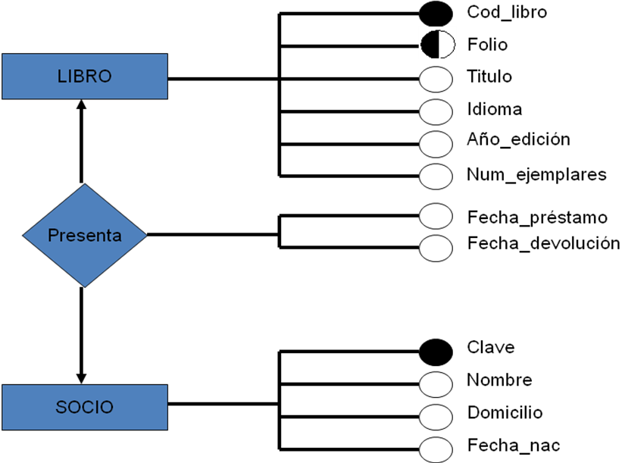

Semántica de las restricciones.

El concepto semántico de las interrelaciones se ha completado con conceptos tales como cardinalidades mínimas y máximas, las dependencias en existencia y en identificación y diversos mecanismos de abstracción como la generalización y la agregación.

Cardinalidades de un tipo de entidad.

Definimos la cardinalidades máxima y mínima de los tipos de entidad participantes en un tipo de interrelación como el número máximo y mínimo de ocurrencias de un tipo de entidad que pueden estar interrelacionadas con la ocurrencia del otro, u otro tipo de entidades que participan en el tipo de interrelación. Su representación gráfica es una etiqueta del tipo (0,1), (1,1), (0,n) o (1,n), según corresponda, que se pone en el arco que une el correspondiente tipo de entidad con el rombo que representa la interrelación.

En la siguiente figura, la etiqueta (1,n) en DOCUMENTO significa que una ocurrencia de AUTOR puede estar vinculada con 1,2,,… o n ocurrencias de DOCUMENTO en el tipo de interrelación Escribe; y la etiqueta (0,n) en AUTOR significa que una ocurrencia de DOCUMENTO puede estar vinculada con 0, 1, 2,….. o n ocurrencias de AUTOR, es decir, un autor escribe como mínimo (1) documento y como máximo muchos documentos (n) y un documento puede ser escrito por ningún autor (0) si es anónimo o por muchos (n).

AUTOR

(0,n)

Escribe

N:M

(1,n)
DOCUMENTO

Dependencia en existencia y en identificación.

Los tipos de interrelación se clasifican, según el tipo de entidades que vinculan, en regulares si asocian tipos de entidad regulares y débiles si asocian un tipo de entidad débil con un tipo de entidad regular. Un tipo de interrelación débil exige siempre que las cardinalidades del tipo de entidad regular sean (1,1). Dentro de los tipos de interrelación débil se puede distinguir:

- Dependencia en existencia: es cuando un tipo de interrelación está vinculado a un tipo de entidad regular con uno débil, de forma que las ocurrencias del tipo de entidad dependiente no pueden existir sin la ocurrencia de la entidad regular de la que dependen. Si desaparece una ocurrencia de un tipo de entidad regular, todas las ocurrencias de la entidad débil que dependen en existencia de la misma desaparecen con ella.
En la siguiente figura se observa que el tipo de interrelación Se_compone que asocia el tipo de entidad regular INSTITUCION con el tipo de entidad débil DEPARTAMENTO es una dependencia en existencia, ya que los datos acerca de los departamentos de una institución sólo tendrán sentido si esta permanece en la BD. Se indica agregando la etiqueta “E” al rombo que representa la interrelación débil con dependencia en existencia.

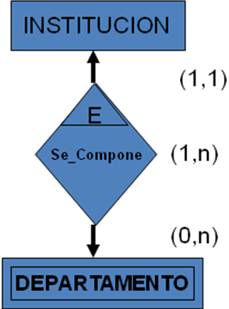

- Dependencia en identificación: es cuando, además de la dependencia en existencia, las ocurrencias del tipo de entidad débil no se puede identificar sólo mediante sus propios atributos, sino que se tiene que añadir la clave de ocurrencia de la entidad regular de la cuál dependen.
En la siguiente figura se observa que el tipo de interrelación tiene , que asocia el tipo de entidad regular LIBRO con el tipo de entidad débil EJEMPLAR, es dependiente en identificación, ya que un ejemplar determinado, además de depender en existencia de un cierto libro, esta identificado con la clave del libro (Cod_Libro) de la cuál depende el ejemplar, más un código propio (Num:ejemplar). Se indica gráficamente agregando la etiqueta “ID” la rombo que representa la interrelación.

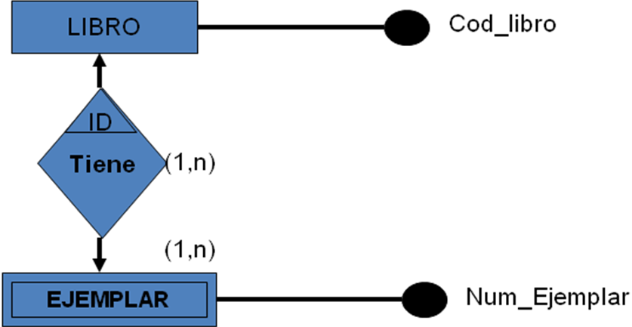
Generalización y Herencia

La generealización es el tipo de interrelación que existe entre un tipo de entidad y los tipos de entidad más específicos que dependen de él. En la siguiente figura, el tipo de entidad DOCUMENTO es la superclase de esta jerarquia y constituye la generalización de las subclases de entidades LIBRO y ARTICULO y a la vez estos últimos son una especialización de la superclase DOCUMENTO.

Para la representación de este tipo de interrelación, se realiza un triángulo invertido, con la base paralela al rectángulo que representa la superclase, conectado a éste al las subclases. Las cardinalidades son siempre (1,1) en la superclase y (0,1) en las subclases.

Es_un
DOCUMENTO

(1,1)

(0,1) (0,1)
LIBRO
ARTICULO

Una de las características más importante de las jerarquías es la herencia, por la cuál, los atributos de la superclase son heredados por sus subclases. En la figura anterior venos que tanto un libro como un artículo son documentos, por lo que el tipo de entidad ARTICULO Y LIBRO poseerán (heredarán) todos los atributos del tipo de entidad DOCUMENTO.

En la generalización, los atributos comunes a las subclases (incluidos los identificadores) se asignan a la superclase, mientras que los atributos específicos se asocian a la subclase correspondiente. Del mismo modo, las interrelaciones que afectan a todas las subclases se asocian a la superclase, dejándose para las subclases las interrelaciones específicas en las que la correspondiente subclase, pero solo ella participa.

Control de Redundancia.

Decimos que un elemento de un esquema es redundante cuando puede ser eliminado sin pérdida semántica. Existen dos formas principales de redundancia, según el elemento del modelo E / R que está asociada: redundancia en los atributos (atributos derivados o calculados) y redundancia en las interrelaciones (interrelaciones derivadas).

Atributos derivados: se obtiene a partir de otros ya existentes, por lo que, aunque son redundantes, no dan lugar a inconsistencias, siempre que en el esquema se indique su condición de derivados y la fórmula mediante la cuál han de ser calculados. En la siguiente figura se observa el atributo número de ediciones, que puede ser calculado a partir de los ejemplares de edición mediante la interrelación tiene. Para indicarlo gráficamente se utiliza la etiquete “DI” en el atributo calificado como derivado, almacenando la regla de derivación en el diccionario de datos.
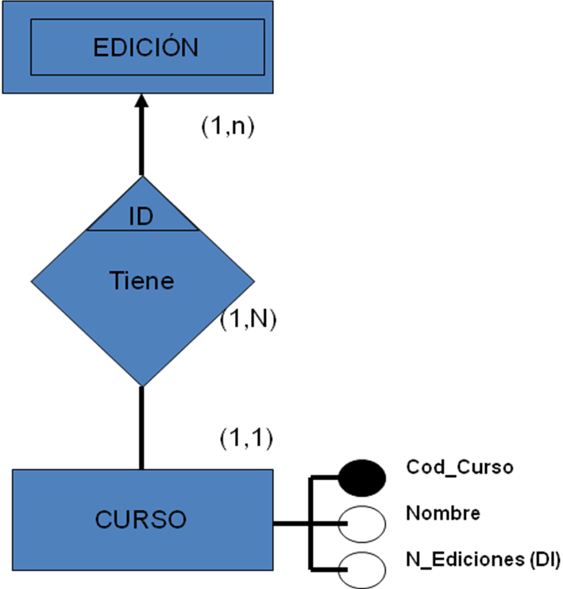
Un atributo derivado puede ser calculado en momentos distintos:

- Actualizaciones que pueden provocar cambios en su valor. El tributo derivado se calcula y almacena.
- Cuando se recupera. No está almacenado y se calcula cuando se realiza una consulta (se dice que es virtual).

Interrelaciones redundantes: es condición necesaria, aunque no suficiente que forme parte de un ciclo. El siguiente ejemplo muestra un ciclo entre PROFESOR, CURSO y DEPARTAMENTO, por lo que es posible que aparezcan alguna interrelación redundante. Supongamos que un profesor solo puede impartir cursos de maestría que estén adscriptos al deparmento al que pertenece; de forma análoga, dado un departamento, si sabemos que cursos de maestria tienen adscripto y los profesores que imparten dichos cursos, conocemos que profesores pertenecen a dicho departamento, por lo que la interrelación pertenece entre kas entidades PROFESOR y DEPARTAMENTO es redundante, sue alimninación no produce pérdida de información.

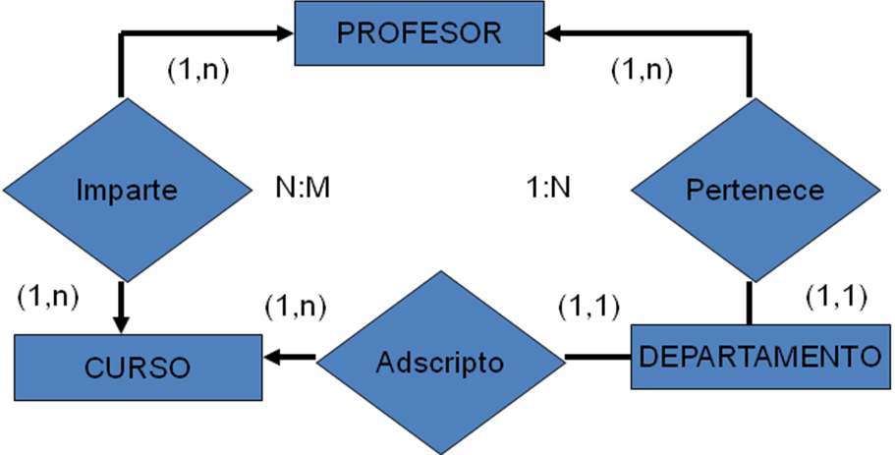
Relacional

La relación es el elemento básico del modelo relacional y se puede representar como una tabla aunque tiene una serie de elementos característicos que la distinguen de la tabla, ya que no se admiten filas duplicadas, las filas y las columnas no están ordenadas y es plana, es decir, que en el cruce de una fila y de una columna sólo puede haber un valor (no admiten atributos multivaluados),

En ella podemos distinguir su nombre, un conjunto de columnas denominadas atributos, que representan propiedades de la tabla y que también están caracterizadas por su nombre y un conjunto de filas llamadas tuplas, que contienen los valores que toma cada uno de los atributos para cada elemento de la relación, en la siguiente figura se representa la relación AUTOR, donde aparece la estructura del modelo relacional. En ella podemos observar el nombre de la relación (AUTOR); los atributos (Nombre, Nacionalidad, e Institución); los dominios (de donde los atributos pueden tomar valores del mismo dominio); las tuplas (cada una de las cuáles contiene los valores que toma el nombre, la nacionalidad y la institución para un determinada autor); el grado (número de atributos); y la cardinalidad (número de tuplas).

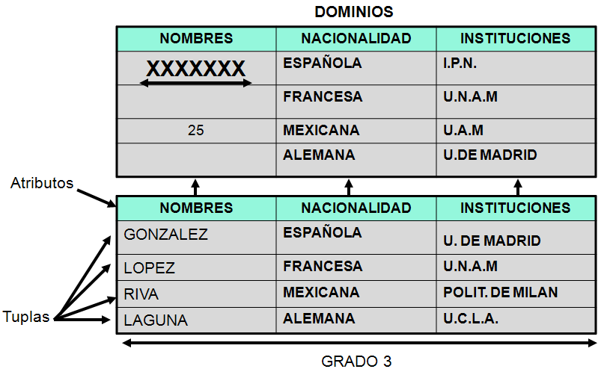

Esta representación del la relación como tabla ha sido origen de que se utilice habitualmente el nombre de la tabla para denominar las relaciones y como consecuencia de ello, se llame filas a las tuplas y columnas a los atributos. La tabla siguiente compara la terminología relacional con la utilizada en tablas y archivos.

RELACION | TABLA | ARCHIVO
Tupla | Fila | Registro
Atributo | Columna | Campo
Grado | Nº de columnas | Nº de campos
Cardinalidad | Nº de filas | Nº de registros

Dominio y atributo

Un dominio D es un conjunto finito de valores homogéneos y atómicos caracterizado por un nombre; decimos valores homogéneos porque son todos del mismo tipo atómicos porque son indivisibles en lo al modelo se refiere, es decir, si se descompusieran, perderían la semántica asociada a ellos. Por ejemplo, si el valor española dentro del dominio nacionalidad, se descompone en las letras “E”, “S”, “P”, etc., se perdería la semántica ya que las letras consideradas aisladamente no tienen el significado que tiene “Española” como un valor de la nacionalidad. Todo dominio ha de tener un nombre, por el cuál nos podemos referir a él y un tipo de datos.

Un atributo A es el papel que juega un determinado dominio D en una relación; se dice que D es el dominio de A y se denota como dom(A). Así, el atributo Nacionalidad de la relación AUTOR, definido sobre el dominio de Nacionalidad, nos indica que dicho dominio tiene el papel de nacionalidad del autor en la referida relación. Una relación no puede tener dos atributos con el mismo nombre.

El universo de discurso de una bd relacional representada por U, está compuesto por un conjunto finito y no vacío de atributos estructurados en relaciones; cada atributo toma sus valores de un único dominio (dominio subyacente) y varios atributos pueden tener el mismo dominio subyacente.

Un dominio compuesto se puede definir como la combinación de dominios simples a las que pueden aplicar ciertas restricciones de integridad. Por ejemplo, puede necesitar manejar, además de los tres dominios Día, Mes y Año, un dominio compuesto por ellos de nominado Fecha, al que podemos aplicarles adecuadas restricciones de integridad para evitar valores no validos para la fecha; algo parecido ocurre con el nombre y los apellidos que, según las aplicaciones, puede convenir tratarlos en conjunto o por separado.

Claves.

La clave candidata de una relación es un conjunto de atributos que identifican sin equivocación a cada tupla de la relación. Una relación puede tener mas de una clave candidata, entre las cuáles se debe distinguir.

- Clave primaria: es aquella clave candidata que el usuario escogerá para identificar las tuplas de la relación. Cuando sólo existe una clave candidata, está será la clave primaria.
- Clave alternativa: son aquellas claves candidatas que no han sido escogidas como clave primaria.
- Clave ajena: se denomina clave ajena de una relación R2 a un conjunto no vacío de atributos cuyos valores han de coincidir con los valores de la clave candidata de una relación R1. La clave ajena y la correspondiente clave candidata han de estar definidas sobre el mismo dominio.

Clases de Relación.

Existen diversas clasificaciones de las relaciones partiendo de las nominadas y sin nombre:

- nominadas.
  - Persistentes: son aquellas relaciones cuya definición (esquema de relación) permanece en la BD, borrándose solamente mediante una acción explícita del usuario. Se divide en:
    - Relaciones base:(se corresponden con el nivel conceptual de la arquitectura ANSI). Existen por si mismas, no en función de otras relaciones, y se crean especificando explícitamente su esquema de relación (nombre y conjunto de pares: atributo / dominio). Sus extensiones (ocurrencias de relación), al igual que su definición, también se encuentran almacenadas.
    - vistas: (se corresponden con el nivel externo de la arquitectura ANSI). Son relaciones derivadas que se definen dando un nombre a una expresión de consulta. Se podría decir que son relaciones virtuales (como ventanas sobre las relaciones), en el sentido que no tienen datos almacenados, sino que lo único que se almacena es su definición en términos de otras relaciones con nombre, las cuales pueden ser relaciones base, otras vistas o instantáneas.
    - Instantáneas: (se corresponden con el nivel interno de la arquitectura ANSI). Son relaciones derivadas al igual que las vistas, es decir, se definen en términos de otra relaciones nominadas, pero tienen datos propios almacenados, los cuales son el resultado de ejecutar la consulta especificada o de guardar una relación en la base. A veces llaman vistas materializadas. Las instantáneas no se actualizan cuando cambian los datos de las relaciones sobre las que están definidas, pero se “refrescan” (es decir, se renuevan sus datos), cada cierto tiempo, de acuerdo con lo indicado por el usuario en el momento de su creación. Son, por lo tanto, sólo de lectura. No pudiendo ser actualizadas por el usuario, sino únicamente “refrescadas” por el sistema.
    - Temporales: A diferencia de las relaciones persistentes, una relación temporal desaparece de la BD en un cierto momento sin necesidad de una acción de borrado específica de usuario; por ejemplo, al terminar una sesión o una transacción.
- Sin nombre: son los resultados de las consultas que no se materializan sino que se entregan al usuario que ha realizado la consulta y pueden ser tanto resultados intermedios como finales; en consecuencia, las relaciones no nominadas son siempre temporales.

Restricciones.

Inherentes.

Los modelos de datos tienen restricciones que impone el mismo modelo, el cuál no admite ciertas estructuras: son las restricciones inherentes, que no son definidas por los usuarios sino obligadas por el propio modelo, los que quita flexibilidad a la hora de representar el mundo real. Sus características son:

- No hay dos tuplas iguales (de donde se deduce la obligatoriedad de la clave primaria).
- El orden de las tuplas no es significativo.
- El orden de los atributos no es significativo.
- Cada atributo puede tomar un único valor del dominio sobre el que está definido, no admitiéndose por lo tanto los grupos repetitivos. Se dice que una tabla que cumple esta condición está normalizada (primera forma normal).
- Ningún atributo que forme parte de la clave primaria de una relación puede tomar un valor nulo, esto se conoce como regla de integridad de entidad.

Semántica.

Son facilidades que el modelo ofrece a los usuarios a fin de que éstos puedan reflejar en el esquema, lo mas fielmente posible, la semántica del mundo real. Las principales restricciones semánticas son:

- Clave primaria (Primary Key). Permite declarar un atributo o un conjunto de atributos como clave primaria de una relación, por lo que sus valores no se podrán repetir ni se admitirán los nulos (o valore ausentes). La obligatoriedad de la clave primaria en una restricción inherente del modelo relacional; sin embargo la declaración de un atributo como clave primaria de una relación es una restricción semántica que corresponde a la necesidad del usuario de imponer que los valores del conjunto de atributos que constituyen la clave primaria no se repitan en la relación ni tampoco tomen valores nulos.
- Unicidad (Unique). Mediante la cual se indica que los valores de un conjunto de atributos (uno o más) no pueden repetirse en una relación. Esta restricción permite la definición de la clave alternativa.
- Obligatoriedad (not Null). Se indica que para el conjunto de atributos (uno o más) no se admiten valores nulos.
- Integridad referencial (Foreing Key). Si una relación R2 (relación que referencia) tiene un descriptor que es una clave candidata de la relación R1 (relación referenciada), todo valor de dicho descriptor debe concordar con un valor de la clave candidata referenciada de R1 o bien ser nulo. El descriptor es, por lo tanto, una clave ajena de la relación R2. Las relaciones R1 y R2 no son necesariamente distintas.

El siguiente ejemplo muestra una forma de representar las claves ajenas. El atributo Editorial de la relación LIBRO es clave ajena que referencia a EDITORIAL, de modo que sus valores deben concordar con la clave primaria de la relación EDITORIAL o bien ser nulos (los libres deben pertenecer a una editorial existente o si se desconoce la editorial,

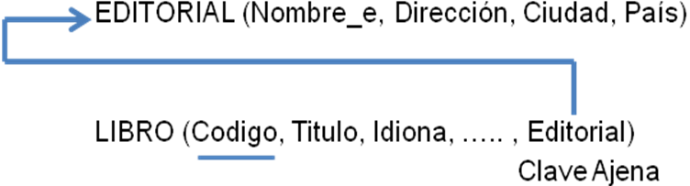
Tendrán valor nulo para ese atributo).

En la figura siguiente, la relación ESCRIBE posee dos claves ajenas: nombre que referencia a la relación AUTOR y Cod_libro que referencia a la relación LIBRO; en este caso ninguna de las dos claves ajenas pueden tomar valores nulos, ya que forman parte de la clave primaria de la relación ESCRIBE.

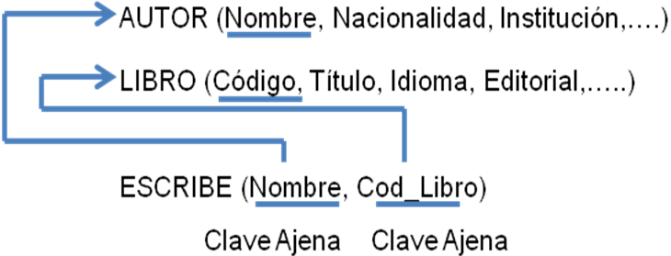
Hay que observar que todo atributo de una clave primaria compuesta de una relación R2, si no está definido sobre un dominio compuesto, debe ser clave ajena de R2 referenciando a una relación R1 cuya clave primaria es simple.

TRANSFORMACIÓN DEL ESQUMA CONCEPTUAL A RELACIONAL

El paso de un esquema en el modelo E/R al relacionar está basado en los tres principios siguientes:

- Todo tipo de entidad se convierte en una relación
- Todo tipo de interrelación N:M se transforma en una relación.
- Todo tipo de interrelación 1:N se traduce en el fenómeno de propagación de clave o bien se crea una nueva relación.
En el siguiente ejemplo puede observarse que las tres entidades EDITORIAL, LIBRO y AUTOR se transforman en otras tantas relaciones. La interrelación N:M escribe da lugar a la nueva relación ESCRIBE cuya clave primaria en la concatenación (unión) de los atributos identificadores de las entidades que participan en ella (Nombre_a de AUTOR y Código de LIBRO), siendo además éstos claves ajenas de Escribe que referencia a las relaciones AUTOR y LIBRO, respectivamente

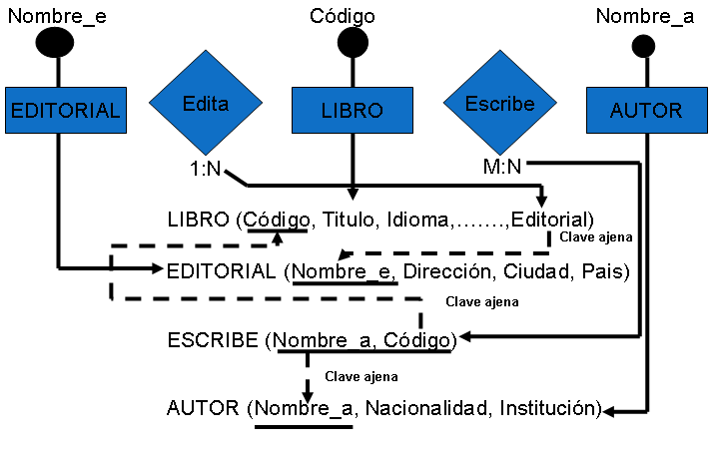

La interrelación 1:N Edita se transforma mediante el mecanismo de propagación de clave, por el que se incluye en la relación LIBRO la clave de la relación EDITORIAL (Editorial); atributo que será clave ajena de la relación LIBRO referenciando a EDITORIAL.

Transformación por propagación de clave (interrelación 1:N).

Sea la interrelación Edita de la figura siguiente, donde suponemos que todo libro de nuestra BD, esta siempre editado por una única editorial, es decir, las cardinalidades de EDITORIAL en la interrelación Edita serian las que se muestran; a la derecha de la misma figura se puede se puede ver el esquema relacional resultante de la transformación.

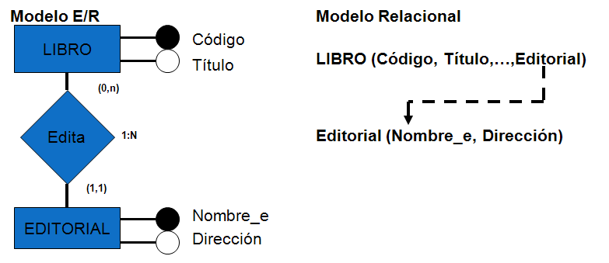
Las posibles opciones de borrado que se podrían aplicar en este caso serían:
- restringido (NO ACTION): impide el borrado (o actualización) de una ocurrencia de EDITORIAL en tanto existan en la BD libros editados por dicha editorial (es la opción por defecto que toma el sistema)
- Cascada (CASCADE): se utiliza esta opción, si desea que, al borrar una ocurrencia de EDITORIAL, se borren en la relación LIBRO todos los libros editados por ella.
- Valor por defecto (SET DEFAULT): pondría el valor definido por defecto, para el atributo Editorial en la tabla LIBRO en todas aquellas ocurrencias asociadas a una editorial borrada de la relación EDITORIAL.

No podría utilizarse la opción de puesta a valor nulo, dado que la cantidad mínima de uno en editorial, significa que todo libro ha de ser editado por una editorial, por lo que el atributo Editorial en LIBRO no admite el valor nulo.
Cuando la interrelación es una dependencia en existencia, la transformación se realiza como muestra la siguiente figura:
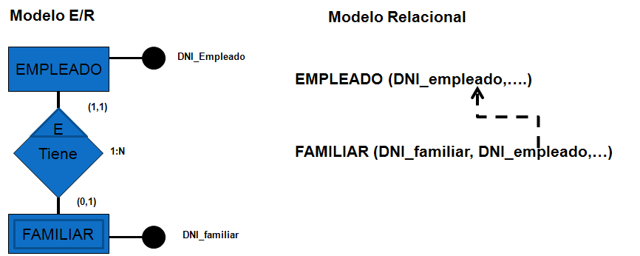

Como en este caso las ocurrencias de la entidad débil (FAMILIAR) tienen que ser eliminadas cuando se borra la ocurrencia de la entidad regular (EMPLEADO) de la cuál dependen, la opción de borrado será cascada.

Si la dependencia fuese en identificación, la única deferencia con el caso anterior es que la clave primaria de EJEMPLAR sería la concatenación del atributo identificador principal de la entidad regular LIBRO (Código) con el Número_e de la identidad débil EJEMPLAR, ya que Número_e, por si solo, no identifica a los ejemplares. Ejemplo:

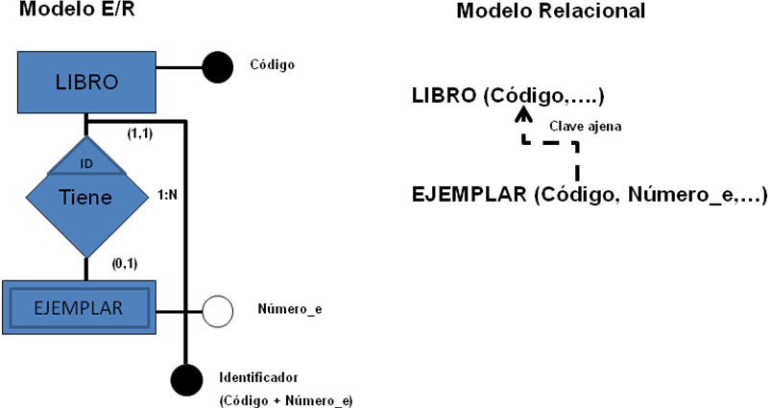

Transformación creando una nueva relación (interrelación N:M)

Sea la relación Escribe de la siguiente figura, donde suponemos las cardinalidades que aparecen en la misma, es decir, existen libros anónimos (un libro puede no ser escrito por ningún autor) y, en cambio, todo autor tiene que haber escrito al menos un libro. El esquema relacional resultante de la transformación, con la claves ajenas y sus opciones, aparece a la derecha de la figura.

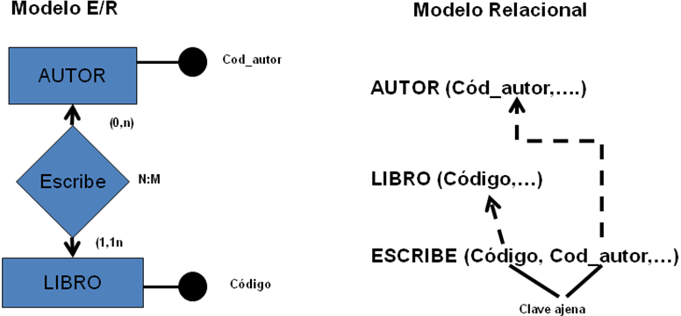

Grafo relacional.

Una forma sencilla de representar el esquema relacional es el denominado grafo relacional. Es un grafo compuesto de nodos multiparticionado, donde cada nodo representa un esquema de relación, es decir, una tabla de la BD. Para cada esquema de relación ha de aparecer, como mínimo, su nombre y sus atributos, indicando su clave primaria (subrayamos los atributos que la componen con trazo continuo), sus claves alternativas (se subrayan con trazo discontinuo) y las claves ajenas (de las cuales parten arcos que señalan la tabla referenciada por la correspondiente clave ajena), tal como aparece ilustrado en la siguiente figura donde se muestra un ejemplo de un grafo relacional para el esquema de una biblioteca.

